Rešitve ponedeljek:
MAT
1.štoparica, stenska ura, peščena ura, digitalna ura, ročna ura
Uporabil/a bi štoparico.
2. Ura je 29 min čez dve popoldan. ( oranžna digitalna)
Manjka še minuta do pol treh.( oranžna digitalna)
Ura je pet do pol treh. (stenska levo)
Tekač je 3 kilometre pritekel v 14 min in 25 s.((štoparica levo zgoraj)
Tekač je 200 m pretekel v 25 s. (štoparica desno)
Ura je polnoč. Ura je dvanajst.( stenska desno zgoraj)
Ura je tri četrt na dve. Ura je 15 min do dveh.(stenska desno spodaj)
Ura je 25 min čez dve.( stenska levo)
3. Rdeča barva: 16.15, 16.50, pol šestih, 17.20
Modra barva: 5 min, pol ure, 20 minutah, 10 min, 10min
SLJ
DZ/23, 24
1.Nasvet, kako moramo ravnati, da ne pride do srečanja z medvedom ali če se v gozdu srečamo z njim.
-Kako preprečiti srečanje z medvedom
-Kako ravnajte ob srečanju z medvedom
2. Če je medved blizu tebe in meniš, da te bo napadel, počasi lezi z obrazom navzdol.
Če zagledaš medveda, ki te še ni opazil, se počasi umikaj tja, od koder si prišel.
Če se ti približuje medved, ki te še ni opazil, začni govoriti z mirnim glasom in se počasi umikaj.
3. a, b, č, d, e
DZ/26
10. a, b, a
11. podnevi, začeti, zaspati, počasi, zjutraj, mrtev, blizu, spomniti se
12. otrok; veterinarjem Ožbaltom Podpečanom; uri; vprašanj; mladičev; kilometrov,; starših; ljubljanskem živalskem vrtu
13. bo legel, bo prišel, se bo spoprijateljila, bo

VSEBINE ZA TOREK, 31.3.2020

MAT
Reši nalogo DZ str.56/4
Zapis v zvezek: Časovne enote
1 dan = 24 ur
1 teden = 7 dni
1 leto = 12 mesecev
1 mesec= 30 ali 31 dni( februar28, ko je prestopno29 dni)
1 leto = 365 dni( ko je prestopno366dni)
Primer:
1 min 15 s= _____ 83 s = _______
R: 60 s + 15 s= 75 s R: 60 s + 23 s= 1min 23 s
2 dneva= _____h
R: 24 h + 24 h =48 h (ker ne znaš množit 24 . 2= si pomagaš s seštevanjem)

3min = _____s 120 min = ______h
R: 3 . 60 s = 180 s R: 120 min: 60 = 2 h
PRIPOROČILO: pri računih deljenja in množenja si pomagaj tako, da ničlo samo prepišeš( računaš 3.6= 18,) ali pa jo odmisliš( 12: 6= 2).
Reši v DZ str. 56/ 5
DZ str. 57/6, 7 (Pomožne račune lahko pišeš v zvezek ali na list.)

Poštevanko lahko na zanimiv način ponavljaš na spodnji povezavi (izberi Matematika 1.-5. razred, potem Računam do 100, Množenje-poštevanka)
https://interaktivne-vaje.si/

DRU
Preberi v DU na str. 35 besedilo - Izdelke izdelujejo tudi obrtniki.
Oglej si posnetke na spodnji povezavi, spoznal/a boš nekaj obrti.

https://www.youtube.com/watch?v=tYeDAa2YAKM
https://www.youtube.com/watch?v=-20WzVdz4F4
https://www.youtube.com/watch?v=KdzJf9Jq2oY

Zapis v zvezek:
Obrt
Obrt je dejavnost, kjer obrtniki izdelujejo izdelke s spretnostjo svojih rok, različnimi orodji ali stroji.
Odgovori: Ali poznaš kakšnega obrtnika iz domačega kraja?
Kako in kaj izdeluje? Kaj dela?

IN ŠE DODATNA NALOGA:
Jutri je 1. april, dan, ko se razvedrimo tako, da nekoga »nahecamo«, na koncu pa mu povemo, da smo ga »potegnili za nos«. Že danes razmisli, koga si boš privoščil, kaj mu boš rekel. Boš v šoli povedal, kako ti je uspelo. Naj bo veliko smeha.

TJA
OSTANITE ZDRAVI!!!
Učiteljica Mateja Arh
E-mail: mateja.arh@oskoroskabela.si

1. REŠITVE '' CHATTERBOX'' ( UČB. str. 38): preglej v svojem zvezku in po potrebi popravi.
!!! Tisti učenci, ki mi še niste poslali naloge preko elektronske pošte, prosim to naredite čim prej.

Have you got a cat? Yes, I have.
Is this a dog? Yes, it is.
What colour is your parrot? It's red, blue, green, orange, and brown.
What are you afraid of? I'm afraid of lions.
How do you spell your name? Jimmy. J I M M Y.
I don't like spiders. What about you? No, I don't like spiders, either.
Where are you going? To the market. / To Bremen.
Is your cat green? No, it isn't. It's brown.
I like cats. What do you like? I like dogs.
What's this? It's a turtle.

2. NOVA SNOV: TOYS ( IGRAČE)

֎ UČB. str. 40 : poglej si, o čem se boš učil v tej enoti.
֎ v zvezek na čisto novo stran zapiši UNIT 3 : TOYS ( IGRAČE)
֎ pod naslov zalepi ( lahko najdeš slike za igrače po revijah ali pa uporabiš slike, ki ti jih pošiljam) oz. nariši ( nariši jih sam/-a tako, da gledaš slike spodaj) te igrače in zraven zapiši angleško besedo ter prevod. Vse besede najdeš v skrinji z zakladom v učbeniku na strani 40.
Pazi: pred predmet v ednini dodaj A ali AN.
pred predmet v množini (zadaj je …s) ne dodaš ničesar
( a kite, a car, a puzzle, cards,…)

֎ preglej si s pomočjo mojih rešitev, ki jih najdeš spodaj pod slikami.

֎ potem vadi izgovarjavo teh novih besed:
pojdi na spletno stran :
http://e-gradiva.com/dokumenti/MS1/unit1.html;
klikni na GRADIVO PO POGLAVJIH;
izberi UNIT 3 – TOYS;
greš na SLUŠNI POSNETKI; izbereš posnetek U40 – 2.

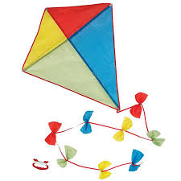
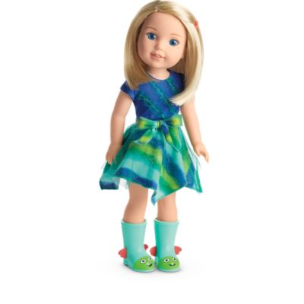
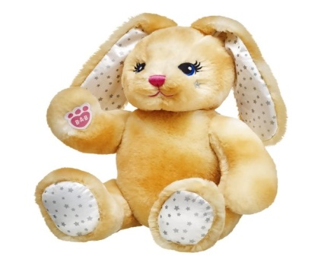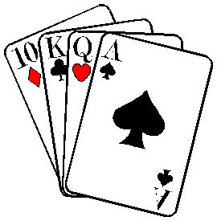
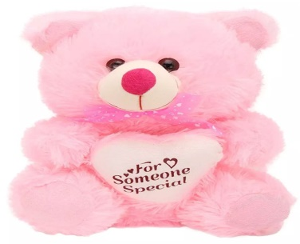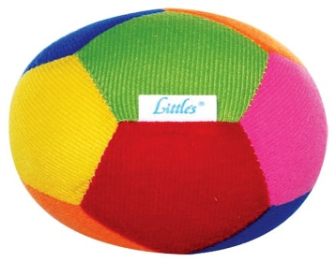
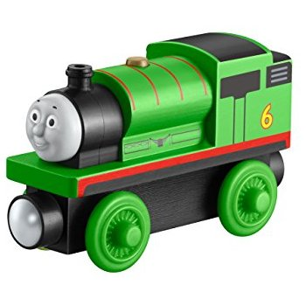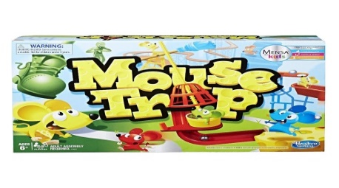
Likovna umetnost
Navodilo za delo na domu ( 2 šolski uri - 31.3.2020)
–BARVNI KROG malo drugače
Material:
- Potrebovali boste predmete sledečih barv:
rumena – oranžna – rdeča – vijolična – modra - zelena.
- fotoaparat ali telefon
Navodilo za delo:
Barvni krog vsi poznamo (priloga). Bodimo ustvarjalni in poiščimo predmete okoli sebe in iz njih postavimo svoj barvni krog. Se priporočam za fotografije, če vam uspe.
Primer je izposojen in svetovnega spleta.
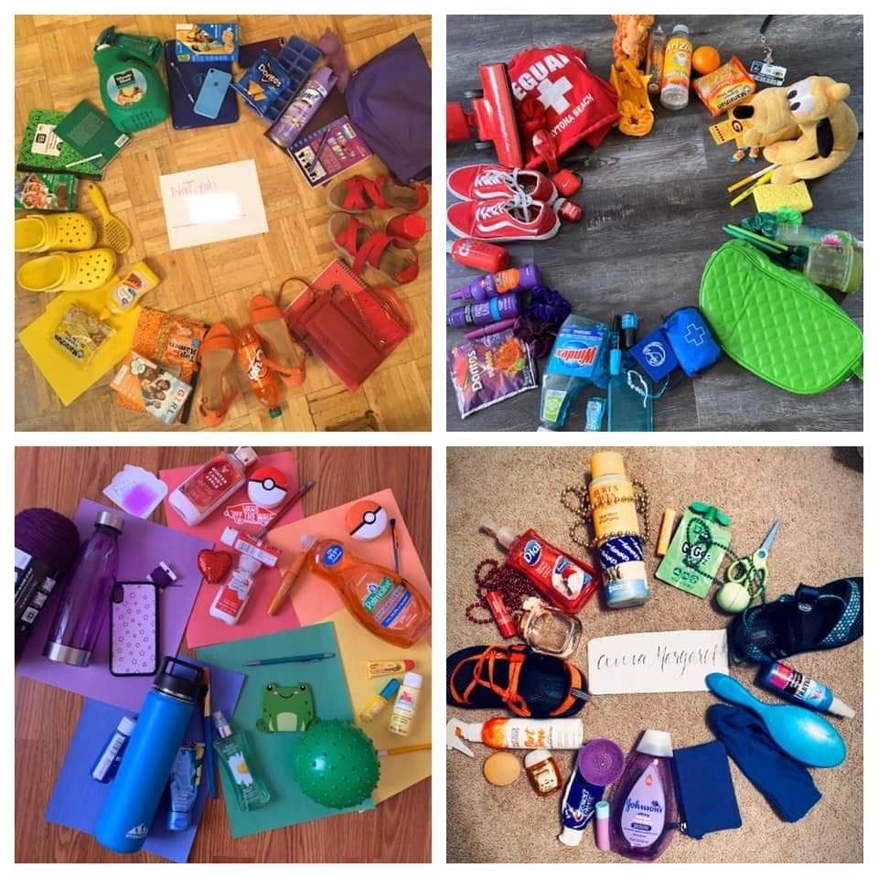
Veselo likovno ustvarjanje vam želim.
Lep pozdrav, učiteljica Katja.
Ostanite zdravi.
Izdelke mi lahko starši, če želite (ni nujno), pošljejo na naslov: katja.operckal@oskoroskabela.si.
Prosila bi vas, da do prihodnjega tedna zbirate papirne tulce od WC-papirja, brisačk, kakšne kartone embalaž,….
Imeli bomo prostorsko oblikovanje. Hvala.
Priloga: Barvni krog

Osnovne barve: RUMENA, RDEČA in MODRA.
Sekundarne barve: ORANŽNA, VIJOLIČNA in ZELENA.
ORANŽNA ( rumena + rdeča )
VIJOLIČNA ( rdeča + modra)
ZELENA ( rumena + modra)

